Рекомендации для родителей по лексической теме :

« Этот День Победы!»

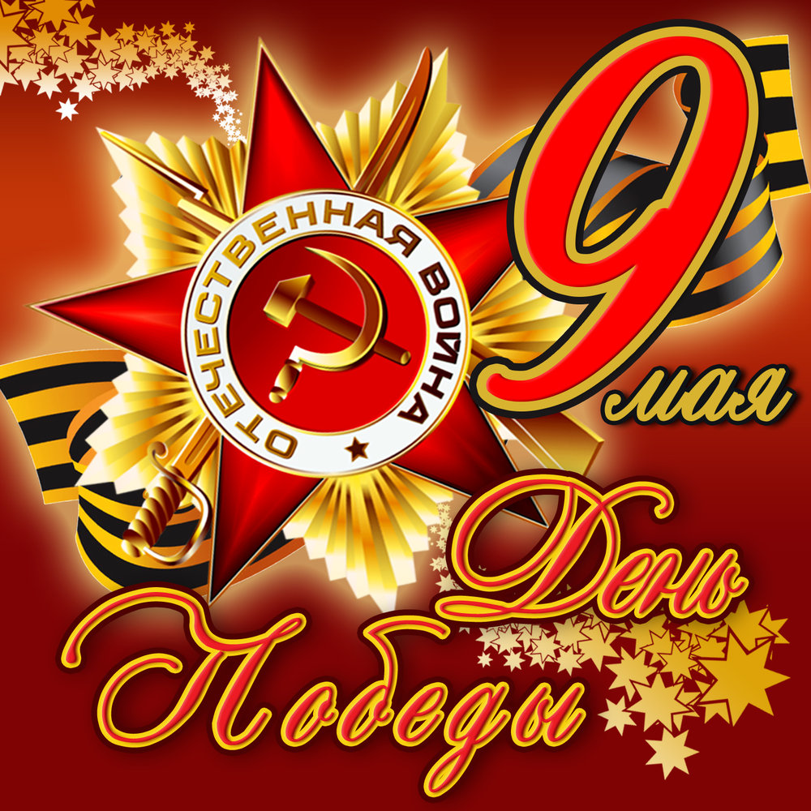

Расскажите ребёнку о Великой Отечественной Войне!

Примерный план :

"День Победы"
Что такое День Победы?
Это утренний парад:
Едут танки и ракеты,
Марширует строй солдат.
Что такое День Победы?
Это праздничный салют.
Фейерверк взлетает в небо,
Рассыпаясь там и тут.
Что такое День Победы?
Это песни за столом
Это речи и беседы
Это дедушки альбом.
Это фрукты и конфеты,
Это запахи весны.
Что такое День Победы?
Это значит - нет войны.
(А. Усачев)

Каждый год в начале мая, наша страна празднует великий праздник - День Победы. Он посвящён всем людям, охраняющим мир на земле, всем солдатам и офицерам, отдавшим жизнь за Родину, всем мирным жителям, терпевшим тяготы войны и трудившимся для Великой Победы.

Ранним июньским утром фашистская Германия напала на нашу мирно спящую страну. Фашисты бомбили цветущие города, жгли деревни, убивали людей. Они хотели уничтожить нашу Родину, но весь народ встал на её защиту. Началась долгая и страшная Великая Отечественная война.
Взрослые и дети, старики и женщины, рука об руку сражались и трудились, чтобы защитить и сохранить свою Родину.
Наш народ мужественно сражался и победил!
День, когда закончилась война и стал всеми любимым, всенародным праздником 9 МАЯ!
Много стихотворений о мужестве и подвигах героев было написано.
В лучистом цвету неоглядные дали,
И песни звенят на просторах страны
И солнце, и песню в боях отстоял и
Герои давно отгремевшей войны.
(М. Геттуев)
Наш народ победил в этой войне, но не все дожили до Великой Победы. И с каждым годом все меньше остаётся ветеранов ,участников войны.
Говорят, это праздник со слезами на глазах, потому что ветераны и все люди в этот день, радуются Победе и грустят о героях, погибших на полях сражений.
Великая Отечественная война принесла много горя и страданий, унесла много жизней, и чтобы она никогда не повторилась, люди должны помнить о ней. В каждом городе нашей страны есть памятники погибшим героям. У нас ,в Ярославле, они тоже есть. К местам памяти мы можем принести цветы и почтить память всех погибших воинов.
Наши воины шли на войну защищать своих родных, и в редкие минуты покоя они пели чудесные песни, тоскуя о них.
( По возможности послушайте вместе с ребёнком песню "Катюша" ;
« День победы»).
В нашей стране ежегодно проходит парад, посвящённый Дню Победы, а вечером все идут на площади своих городов и смотрят на великолепный праздничный салют.

Пусть будет мир
Пусть небо будет голубым,
Пусть в небе не клубится дым,
Пусть пушки грозные молчат
И пулемёты не строчат,
Чтоб жили люди, города,
Мир нужен на земле всегда!
(Н. Найденова)

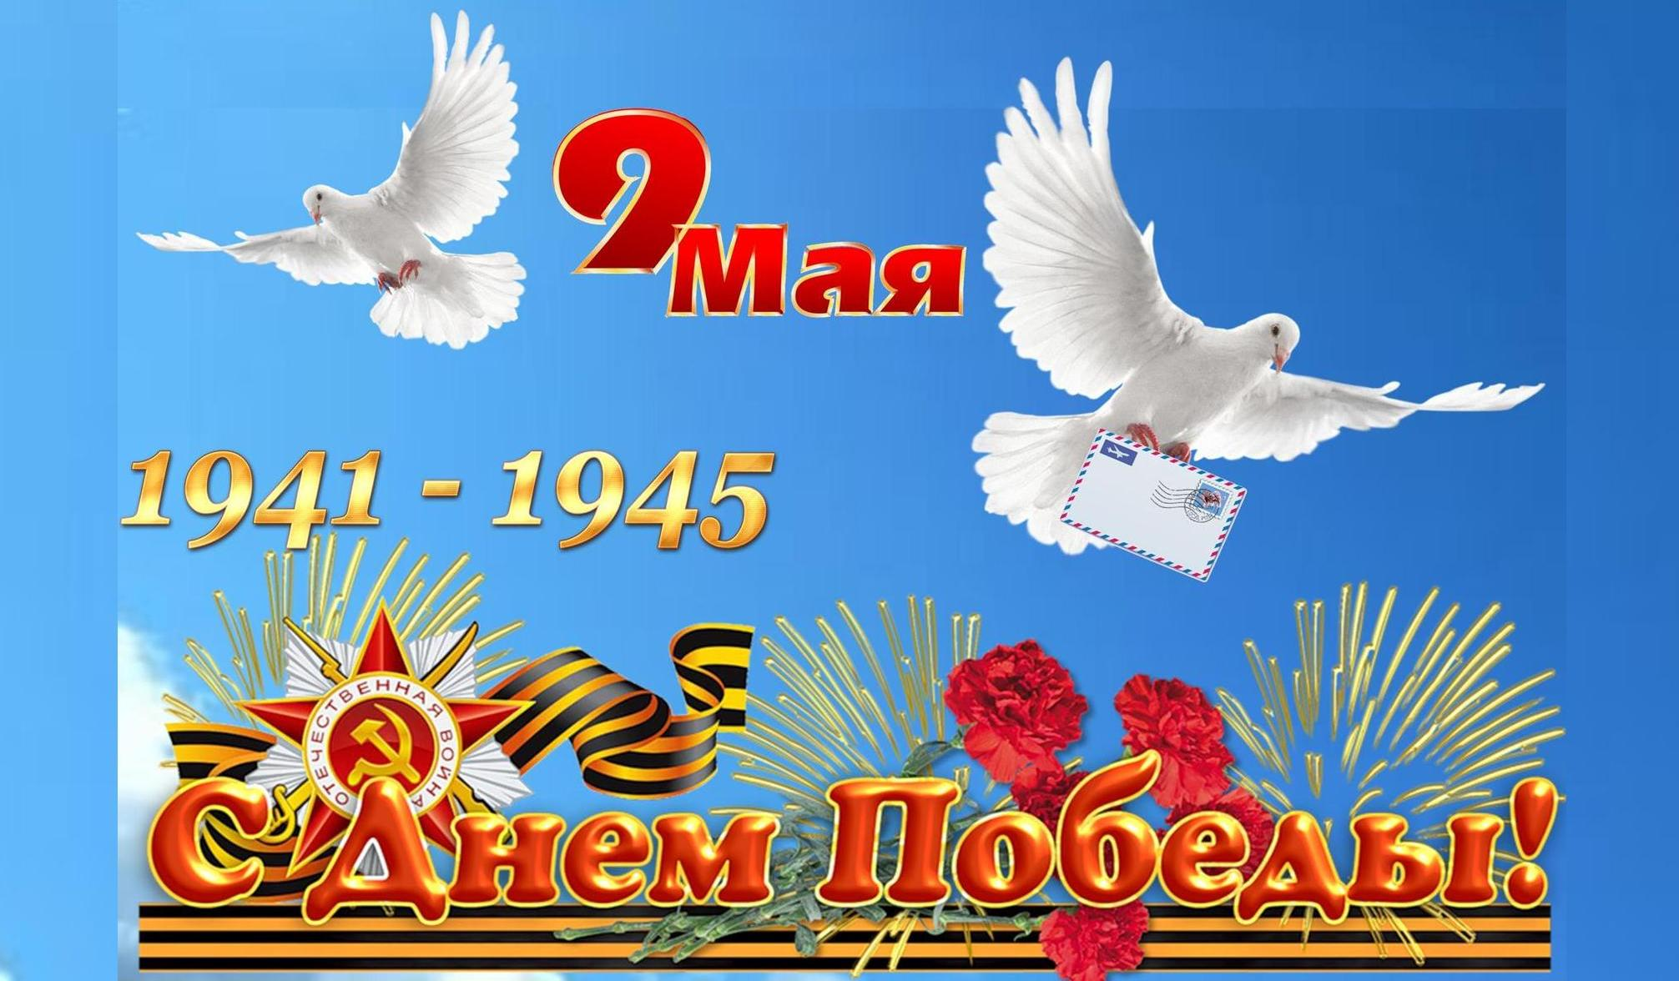

Объясните значение георгиевской ленточки.
Объясните значение цветов.
Раскрасить .

